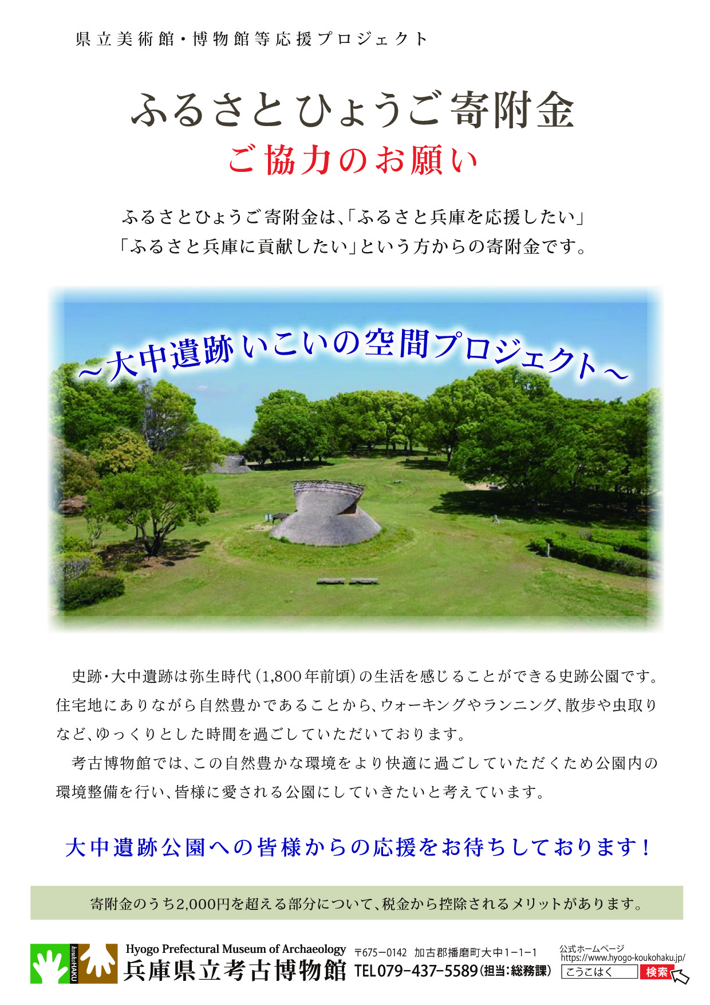

**令和５年度「ふるさとひょうご寄附金」寄附申出書**

令和　　年　　月　　日

兵庫県知事　齋藤　元彦　あて

ご住所　〒　　　　　　　　　　　　　　　　　　　　　　　　　　　　　　　　　　　出身県

　　　　　　　　　　　　　　　　　　　　　　　　　　E-mail

ご連絡先　　電話　　　　　　　　　　　　　　　　ＦＡＸ

（ご記入いただいた個人情報につきましては、「ふるさとひょうご寄附金」に関する業務以外には使用しません。）

私は、「ふるさとひょうご寄附金」の趣旨に賛同し、次のとおり兵庫県への寄附をしたいので申し出ます。

１　**寄附金額**　　　　　　　　　　　　　　　円

２　希望される**納付方法**（以下のいずれか１つに☑をつけてください）

|  |  |  |
| --- | --- | --- |
|  | 納付方法 | 手続き等について |
| □ | 納入通知書払い | 後日お送りする納入通知書により県が指定する金融機関の窓口で納入してください。振込手数料は無料です。 |
| □ | 県窓口への持参 | 窓口は、各事業の所管課及び兵庫県東京事務所です。 |
| □ | 口 座 振 込 | 後日、連絡する口座番号へ銀行窓口から振込をお願いします（ATM・ｲﾝﾀｰﾈｯﾄﾊﾞﾝｷﾝｸﾞからは不可)。振込手数料は寄附される方のご負担となります。 |
| □ | 現金書留払い | 郵送料は寄附される方のご負担となります。 |

※ クレジットカード払いの場合は、「ふるさとチョイス」または「楽天ふるさと納税」からお申し込みください。

※ 納付された寄附金は返還することができません。

※ 県外にお住まいの個人の方で、返礼品を希望される方は、「ふるさとチョイス」又は「楽天ふるさと納税」からお申し込みください。

３　寄附金の**使途**（以下のいずれか１つだけに○をつけてください）



兵庫県立考古博物館

［注意事項］

（１）事業の指定は、地方自治法第96条第1項第9号に定める「負担付きの寄附」（寄附の条件等として県が法的義務を負い、その不履行の際には当該寄附の解除など寄附の効果に影響を与えるもの）としてではなく、「指定寄附」（寄附者が自らの寄附金について何らかの使途を希望し、県としてこれを尊重しつつ、各分野への配分を判断・活用させていただくもの）としてお受けします。

（２）寄附者が次のいずれかに該当すると認められる場合は、寄附の申込みをお断りします。

　　　①寄附者が暴力団又は暴力団員である場合　②寄附者が暴力団又は暴力団員と密接な関係を有する場合

　　　③　寄附者が県内を選挙区とする公職にある者(候補者や候補者になろうとする者含む。)である場合

４　ふるさと納税**ワンストップ特例制度**の利用について 特例制度を（□利用する　・ □利用しない　）

裏面に続く

５　「３　寄附金の活用事業」以外で、このような事業を応援したい！と思われる事業・取組がありましたら

ご記入ください。

今後の事業選定の参考とさせていただきます。

|  |
| --- |
|  |

６　兵庫県への応援メッセージ・ご意見（※応援ﾒｯｾｰｼﾞ等は、無記名でHPに掲載させていただくことがあります。）

|  |
| --- |
|  |

以上です。

https://web.pref.hyogo.lg.jp/kk03/images/16.jpg兵庫県へ温かいご寄附をいただき、誠にありがとうございます。

兵庫県マスコット

はばタン